

Руководитель Управления Росреестра по Астраханской области исполнил детскую мечту

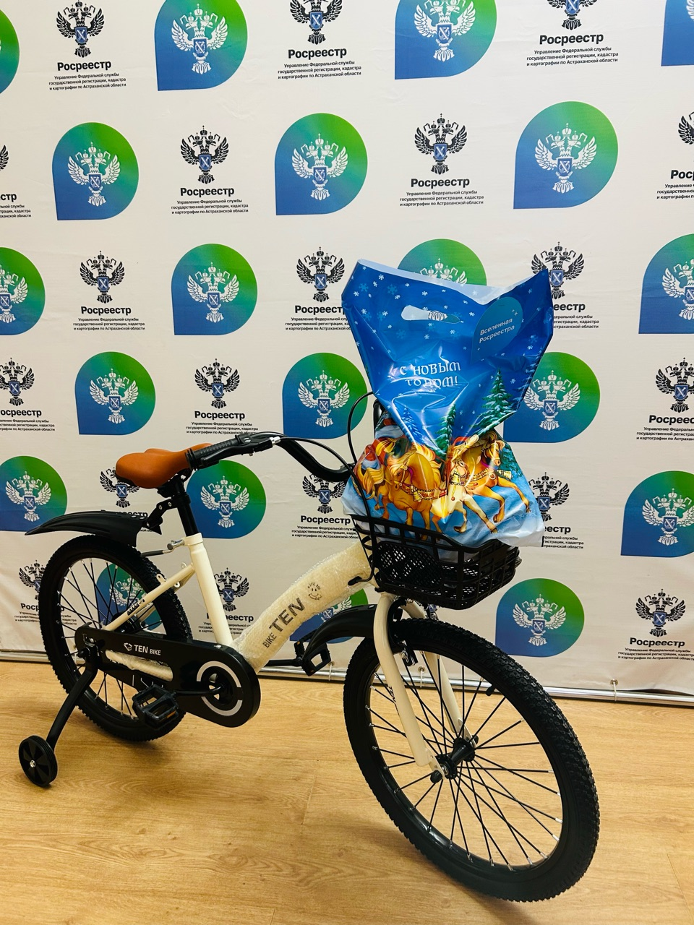Новый год – это праздник, который заряжает нас положительными эмоциями и дарит веру в чудеса. Важно, чтобы каждый ребенок смог ощутить атмосферу праздника.
В преддверии новогодних праздников в рамках акции «Ёлка желаний» руководитель Управления Росреестра по Астраханской области Олег Козьменко осуществил мечту мальчика, оказавшегося в трудной жизненной ситуации.
Шестилетний Карим любит проводить время на прогулке, мечтал о велосипеде. Долгожданный подарок был доставлен ребёнку вместе с набором сладких угощений.
«Ёлка желаний» - замечательный проект, который дает возможность делать ребят счастливее, превращать детские мечты в реальность», - говорит руководитель Управления Росреестра по Астраханской области Олег Козьменко.
Управление Росреестра по Астраханской области поздравляет Карима и его семью с наступающим Новым годом, желает здоровья и много-много новогодних чудес!

Материал подготовлен Управлением Росреестра по Астраханской области
Контакты для СМИ:
Телефон: +7(8512) 51 34 70
Электронная почта: pressd_30@r30.rosreestr.ru
Сайт: https://rosreestr.gov.ru
Мы в одноклассниках: https://ok.ru/group57442898411746
Мы в телеграм: https://t.me/rosreestr30
Мы в контакте: https://m.vk.com/rosreestr30

